КАРТА ДИСТАНЦИОННОГО ЗАНЯТИЯ
Дата: 28.01
Класс: 1
Предмет: русский язык
Учитель: Чернопазова Е.Н.
Адреса обратной связи: elena-chernopazova@yandex.ru,

Инструкция для учащегося
Работаем с прописью.
План-конспект учебного занятия:
Тема: Написание заглавных букв
Цель: закрепление навыков правильного написания заглавных букв.
Краткий план занятия:
- Чистописание.
Прочитайте загадку:
То рыжая, то серая,
А названьем белая.
Кто это? (Белка).
Белка довольно широко распространена по всей территории нашей страны, поэтому обыкновенная белка известна многим с детства. Это милое создание очень любит орехи и отличается довольно мирным характером. В настоящее время этот зверек встречается и в парковой зоне.
А вы знаете, что белку раньше называли векшей?
Белка с легкостью перепрыгивает с дерева на дерево, преодолевая по прямой до 4-х метров и по нисходящей дуге не меньше 15 метров. Хвост у нее служит в качестве руля.
Прописи с. 4. Обводим, а потом сами пишем букву б, слоги с буквой б.
Сравниваем написание строчных букв б и д.
Обводим и пишем заглавную букву Б, слоги с ней. Верхнее и нижнее соединения.
Оцените свою работу. Подчеркните красным карандашом самые лучшие буквы.
- Тренировочные задания.
Детские писатели.
Иван Алексеевич Бунин – русский писатель, писал стихи.
Лес, точно терем расписной,
Лиловый, золотой, багряный…
На следующей строчке запишите сами: И. А. Бунин.

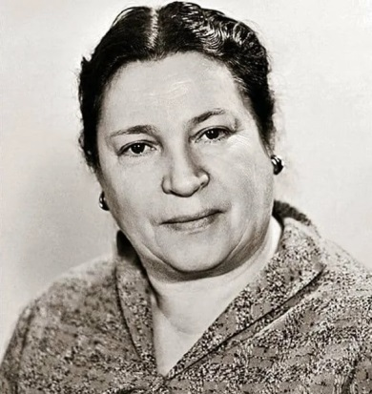
Агния Львовна Барто — советская поэтесса, детская писательница. Вспомните, пожалуйста, стихи: «Наша Таня громко плачет…», «Я люблю свою Лошадку», «Дело было в январе…», «Слон», «Зайка» и т.д.
Запишите в прописи: А. Л. Барто.

Прочитайте и напишите предложение правильно:
У Бори добрый Бим.
- Звуко-буквенный анализ слов (с. 5)
Произнесите слова первых трёх картинок: кубики, лебедь, бочка. Посчитайте количество букв и звуков в каждом слове. Что заметили? В каком слове букв больше, чем звуков? Почему? (Буква ь – звука не обозначает, а служит для смягчения звука д).
Кубики – 6 букв, 6 звуков.
Лебедь – 6 букв, 5 звуков.
Бочка – 5 букв, 5 звуков.
Выпишите общую согласную букву: б.
Так же разбираем вторые три картинки и записываем букву: д.
- Написание заглавной буквы Д.
Оцените свою работу. Подчеркните красным карандашом самые лучшие буквы.
Обводим и пишем слоги с буквой Д.
Дон, Дунай.
Почему эти слова написаны с заглавной буквы? (Названия рек.) Вспомните, какие реки вы еще знаете.
- Работа с текстом.
Прочитайте три предложения. Подумайте, в каком порядке их надо поставить, чтобы получился текст. Поставьте цифры в квадратиках: 1,2, 3.
Посмотрите на схему предложения. Сколько в ней слов? (5).
Подумайте, какое предложение подходит к этой схеме, запишите его.
(У мамы Ира и Дима).

